K1R112/3-F

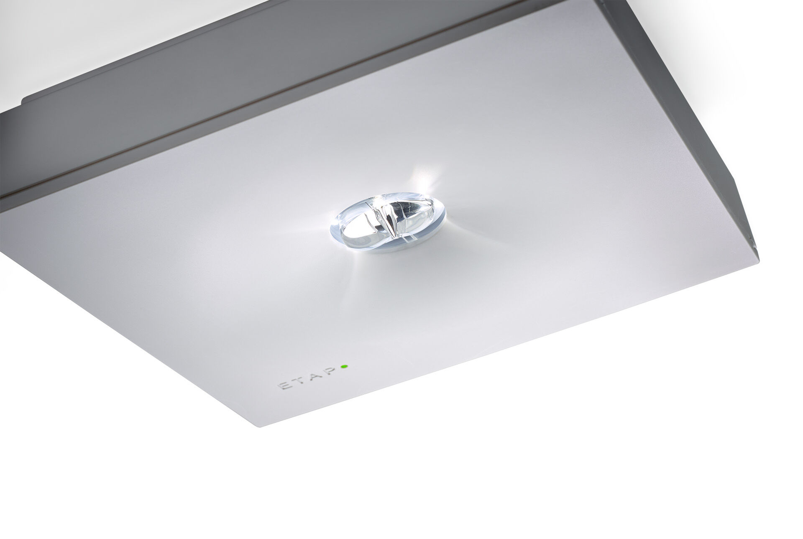
Luminaire d'éclairage de sécurité carré pour éclairage d'ambiance. En saillie. Luminaire autonome (contient batterie). Dimensions: 152 mm x 152 mm x 38 mm. Caisson en polycarbonate avec optique encastrée et aspect affleurant, ouverture sans vis, connexion électrique automatique, bornes enfichables (jusqu'à 2.5 mm²), accessoires en option pour montage en encastré, quatre trous pré-découpés Ø13mm sur les côtés. Lumen en état de secours: 300 lm. Consommation de courant: 0.9 W. Tension: 220-230V. Autonomie: 60 minutes Le luminaire contient les données de la lampe, la date et le type de la batterie, conformément à la norme EN 60598-2.22. Batterie: 4 x NiMh 1,2V 1,1Ah. Test de fonctionnement automatique toutes les semaines, test d’autonomie toutes les 13 semaines, selon EN 50172 et EN 62034. Télécommande (mode secours/ mode repos) avec contact d'entrée. Mode permanent / non permanent sélectionnable, préréglé pour les applications les plus courantes. Classe d'électrique: classe II. Sécurité photobiologique EN 62471: RISK GROUP 1 UNLIMITED. Polycarbonate résistant aux chocs caisson, RAL9003 - blanc de sécurité. Degré de protection IP: IP22. Degré de protection IK: IK04. Essai au fil incandescent: 850°C. Garantie 5 ans sur luminaire, source de lumière, driver et batterie Certifications: CE, ENEC. Le luminaire a été développé et produit selon la norme EN 60598-1 dans une société certifiée ISO 9001 et ISO 14001.

